写真 №1 調査した物件の全体像 | 写真 №2 調査中の正面ファサードの状態 | 写真 №3 調査し記録した正面玄関エリア
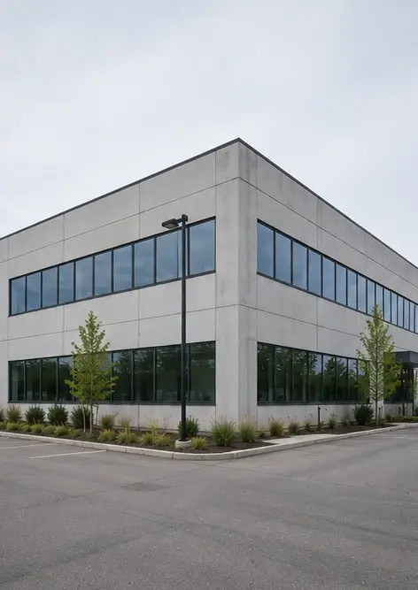 | 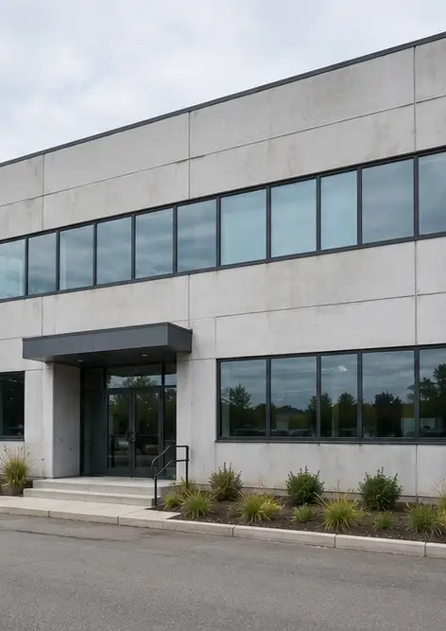 | 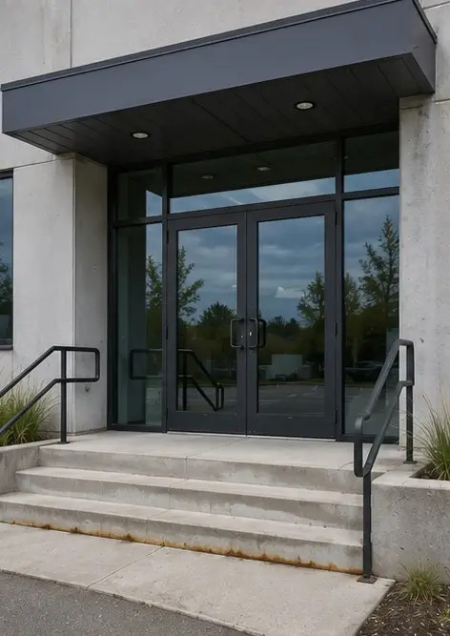
写真 №4 調査中に記録された外壁の状態 | 写真 №5 屋根の状態調査完了 | 写真 №6 調査中に記録された窓の状態
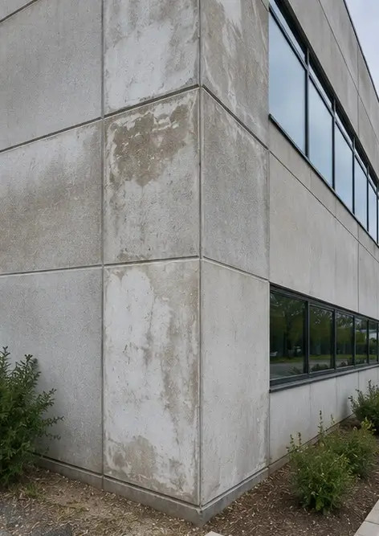 | 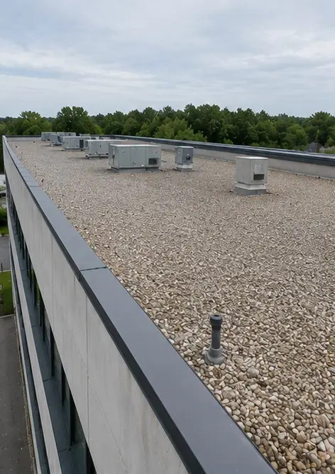 | 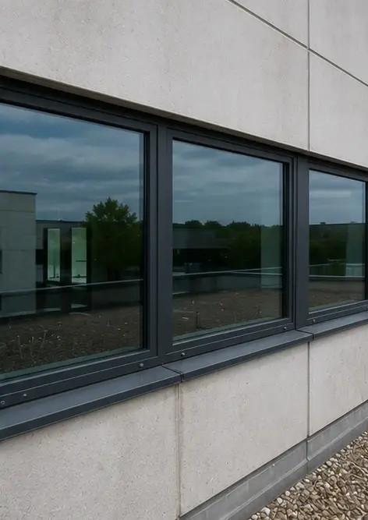
写真 №7 調査し記録したドアの状態 | 写真 №8 調査中に評価された階段の状態 | 写真 №9 記録された電気パネルの状態
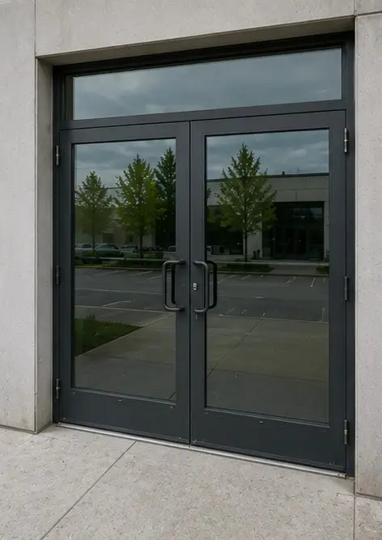 | 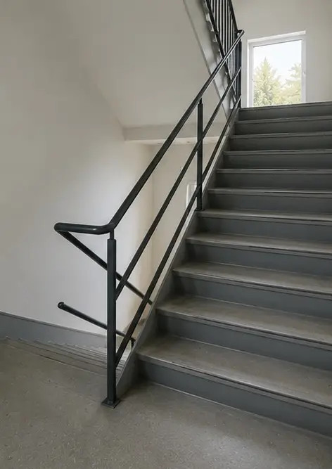 | 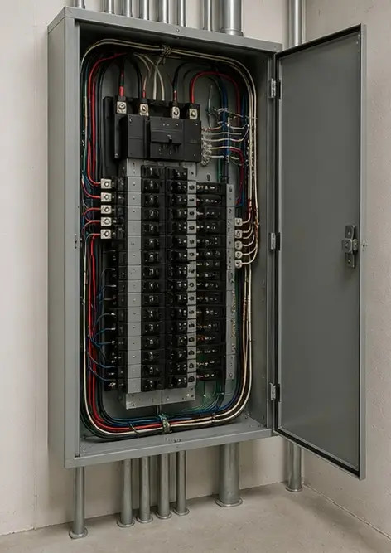
写真 №10 配管設備の調査完了 | 写真 №11 空調設備の状態評価 | 写真 №12 調査し記録した安全装置
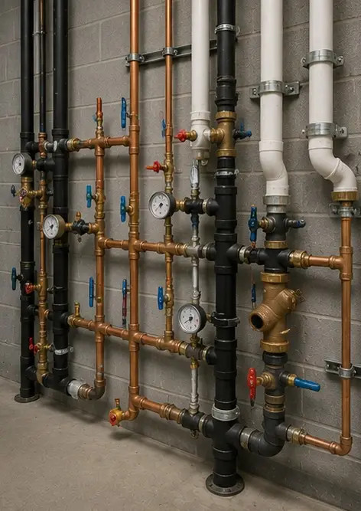 | 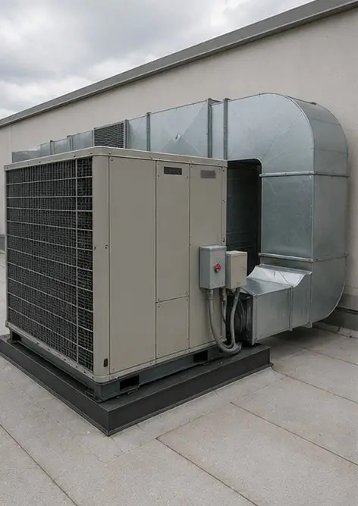 | 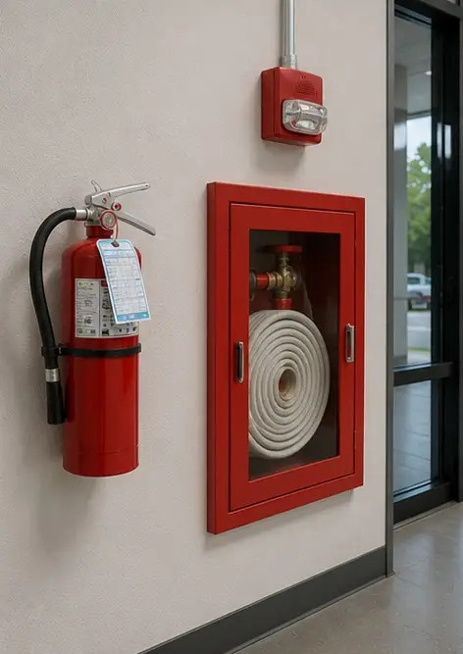
写真 №13 調査中に記録された天井の状態 | 写真 №14 評価し記録した床の状態 | 写真 №15 さらなる評価のために記録された特定欠陥エリア
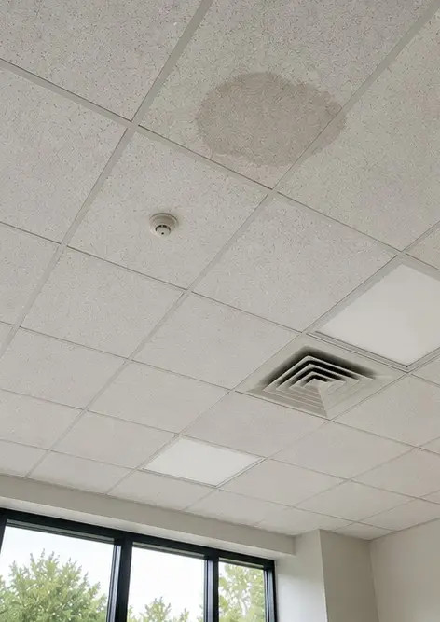 | 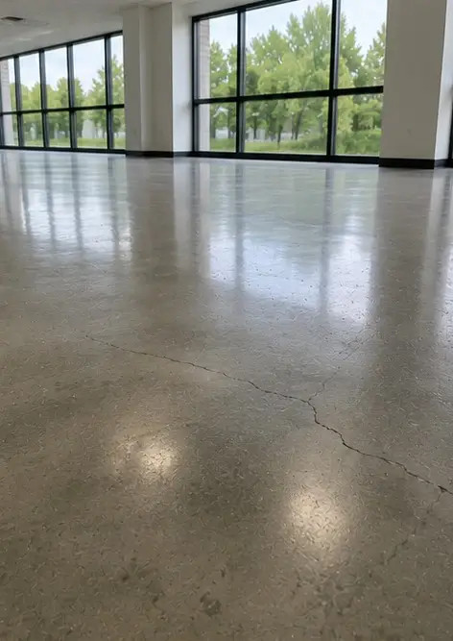 | 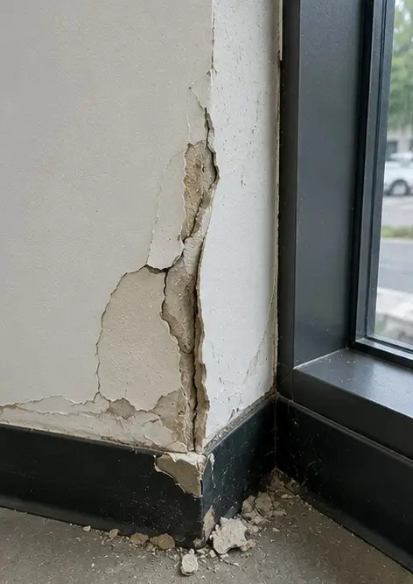
写真 №16 調査した物件の最終概要
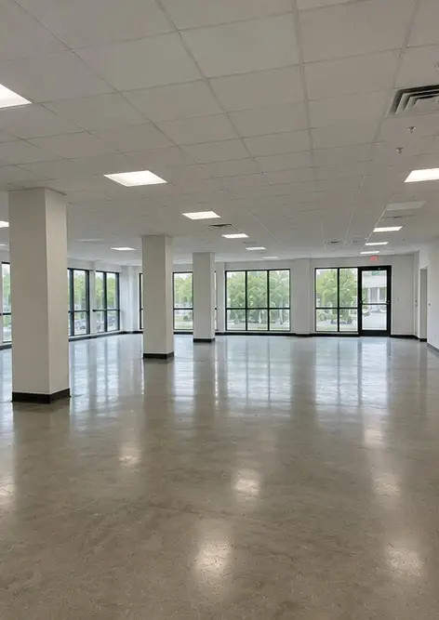

オンラインで独自のフォトレポートを作成

Photo Reports を使用して、レイアウト、キャプション、書き出しツールを備えた構造化された PDF および Word フォトレポートを作成します。

• 自動ページレイアウト
• PDF と DOCX のエクスポート
• 写真のキャプションとコメント
• ビフォーアフターレポート
• 検査およびメンテナンスレポート
https://photo-reports.online

